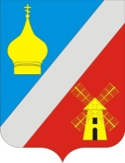
АДМИНИСТРАЦИЯ
Федоровского сельского поселения
Неклиновского района Ростовской области

РАСПОРЯЖЕНИЕ

23 декабря 2014 г. № 85 с. Федоровка

«О введении режима повышенной готовности на территории Федоровского сельского поселения»

В целях обеспечения защиты населения Федоровского сельского поселения от терроризма, координации действий органов исполнительной власти, организаций и предприятий в связи с проведением праздника Нового года и Рождества Христова:
1.Ввести режим повышенной готовности на территории Фёдоровского сельского поселения с 9 часов 29.12.2014г по 9 часов 12.01.2015г для органов управления силами и средствами поселенческого звена областной подсистемы (РЗ ОП РСЧС).
2. Уточнить состав комиссии по антитеррористической деятельности, чрезвычайных ситуаций и противопожарной безопасности, утвердить графики дежурства ответственных лиц с 31 декабря 2014по 12 января 2015г.
3. Уточнить с руководителями организаций и предприятий расчет сил и средств для проведения аварийно-спасательных и других неотложных работ.
4. Контроль за выполнением данного распоряжения оставляю за собой.

Глава Федоровского
сельского поселения В.Н. Гринченко

